**Estación Uis (Univ Industrial De Stder) - CBUIS HN  
  
Departamento:** Santander **| Municipio:** Bucaramanga  
**Coordenadas de la estación:**  Lat. 7.141, Lon. -73.119  
**Tipo de transmisión:** Internet **| Tipo de adquisición:** Tiempo Real  
**Condición de instalación:** Caseta **| Tipo de estación:** Permanente  
  
**Sensor de aceleración - 10**   
**Sensor y digitalizador:** Episensor, DC to >200 Hz, 20V differential full s  
**Fecha inicio:** 2021-04-27 05:00:00 **| Fecha fin:** 2600-01-01 04:59:59  
  
  
  
**1. Funcionamiento**La estación acelerográfica estuvo por fuera la mayor parte del semestre por fallas en el sistema de comunicación implementado por la CDMB a través de VPN.  
  
**1.1 Disponibilidad**La disponibilidad de la estación fue del 7.5% en todo el semestre, entre el 15 de marzo y el 9 de abril.

**Comportamiento de disponibilidad en el semestre para las tres componentes**Z | mínimo: 0.0%, máximo: 100.0%, promedio: 7.49%  
N | mínimo: 0.0%, máximo: 100.0%, promedio: 7.48%  
E | mínimo: 0.0%, máximo: 100.0%, promedio: 7.5%  
  
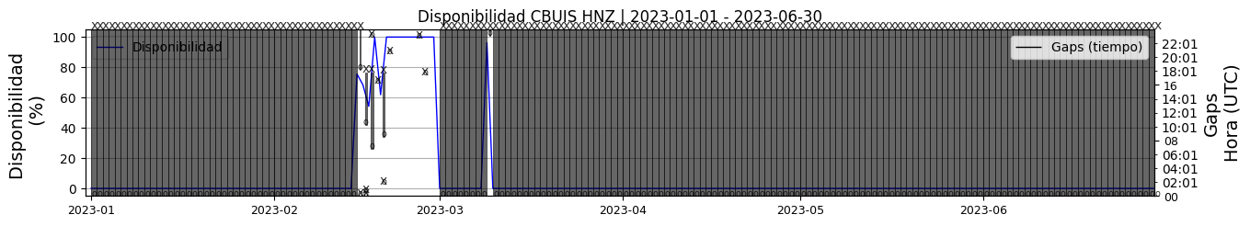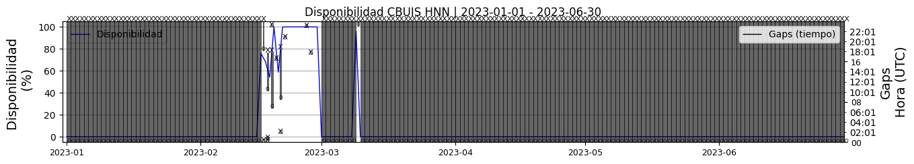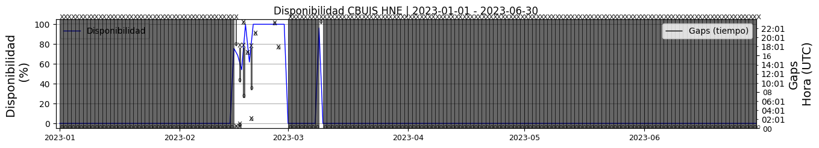 **Figura 1.** Gráfica de disponibilidad en los datos de la estación CBUIS en sus tres componentes.  
  
**1.2 Gaps y Overlaps**Durante el período que se recibieron datos de la estación, la señal presentó cortes y overlaps en las tres componentes.

**Comportamiento de gaps y overlaps en el semestre para las tres componentes  
  
Gaps**Z | número de gaps: 86, máximo: 9, promedio: 0.48  
N | número de gaps: 86, máximo: 9, promedio: 0.48  
E | número de gaps: 86, máximo: 9, promedio: 0.48  
  
**Overlaps**Z | número de overlaps: 74, máximo: 9, promedio: 0.41  
N | número de overlaps: 75, máximo: 9, promedio: 0.41  
E | número de overlaps: 74, máximo: 9, promedio: 0.41  
  
  
  
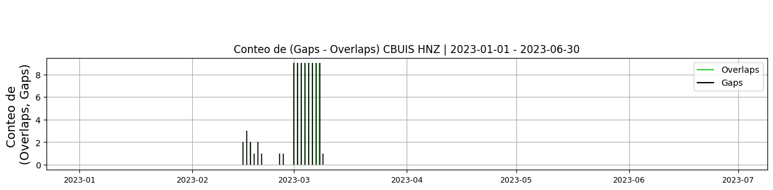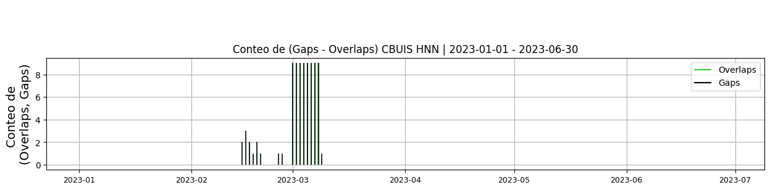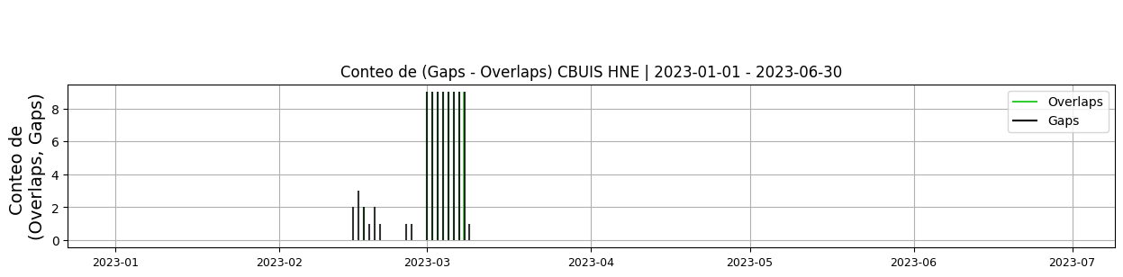 **Figura 2.** Gráfica de gap y overlaps en los datos de la estación CBUIS en sus tres componentes.  
  
**2. Calidad**A partir de los pocos datos registrados y adquiridos no es posible realizar una valoración de la calidad de la señal.  
  
**2.1 Offset**A partir de los pocos datos registrados y adquiridos no es posible realizar una valoración del offset de la señal.  
  
**Comportamiento de offset en el semestre para las tres componentes**Z | mínimo: -1031.0, máximo: 11275.3, promedio: 4335.37  
N | mínimo: -14208.9, máximo: -10416.6, promedio: -12766.41  
E | mínimo: -5023.6, máximo: 219.2, promedio: -2609.59  
  
  
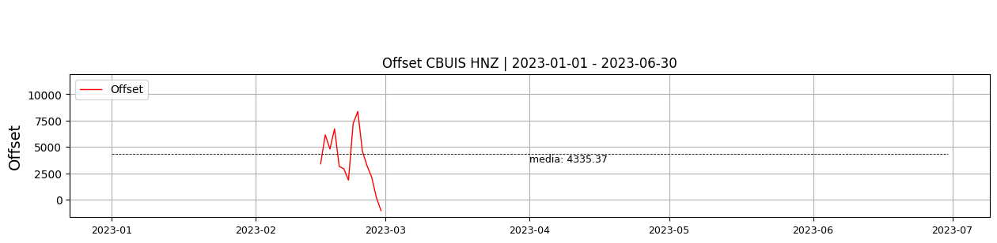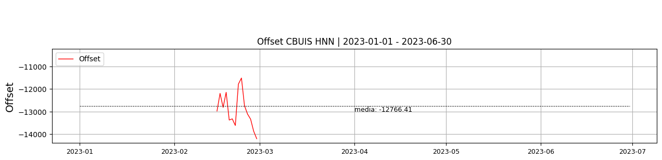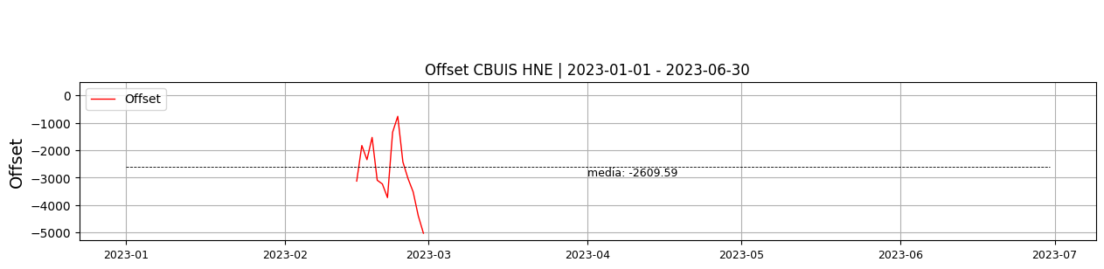  
 **Figura 3.** Gráfica de offset en los datos de la estación CBUIS en sus tres componentes.  
  
**2.2 Análisis de ruido  
  
Porcentaje fuera de las curvas de Peterson de la media del espectro probabilístico de densidad de potencia (%PPSD) y picos**El %ppsd es el porcentaje de cuánto de la media del espectro de ruido de la estación se encuentra por fuera de las curvas de Peterson, Para las estaciones de aceleración este %ppsd se espera que esté alrededor del 30% y esto nos dirá que las frecuencias registradas se encuentran dentro de lo normal o no.  
  
**Comportamiento del %ppsd y picos en el semestre para las tres componentes.**Z | promedio %ppsd: 38.0, número de picos: 72, máximo de picos: 9  
N | promedio %ppsd: 45.67, número de picos: 73, máximo de picos: 9  
E | promedio %ppsd: 44.33, número de picos: 73, máximo de picos: 9  
  
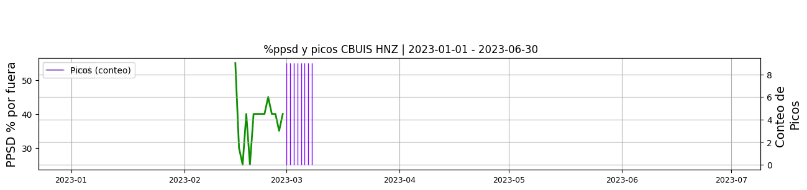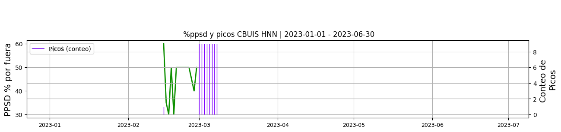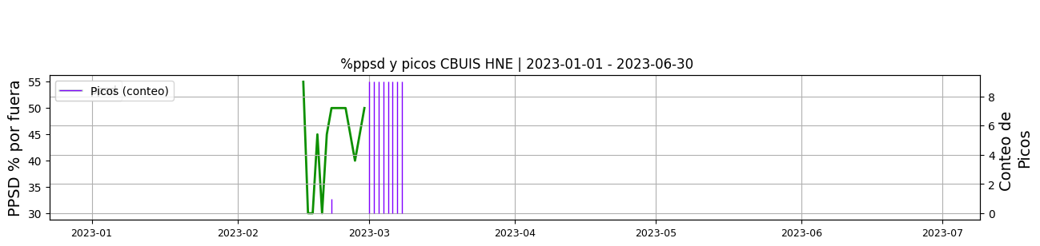 **Figura 4.** Gráfica de %ppsd y picos en los datos de la estación CBUIS en sus tres componentes.  
  
**Espectro**A partir de los pocos datos registrados y adquiridos no es posible realizar una valoración de la señal.  
  
  
  
 **3. Última visita**La última visita a la estación fue el 2023-09-19 por Johnnatan Fernandez realizando mantenimiento correctivo, se instala gabinete metálico tipo rack para disposición y protección de equipos, se organizan las conexiones eléctricas y se instala coraza conduflex, se retira canasto donde estaba la batería y digitalizador. se retira batería de 12v 100ah y se instala batería de 12v 40ah.  
  
  
  
**4. Recomendaciones**Dentro del marco del convenio con la CDMB se tiene establecido realizar la implementación del sistema de transmisión actualmente empleado en el SGC para las estaciones. Se recomienda hacer seguimiento al proceso de instalación de modem de transmisión celular en la estación.  
  
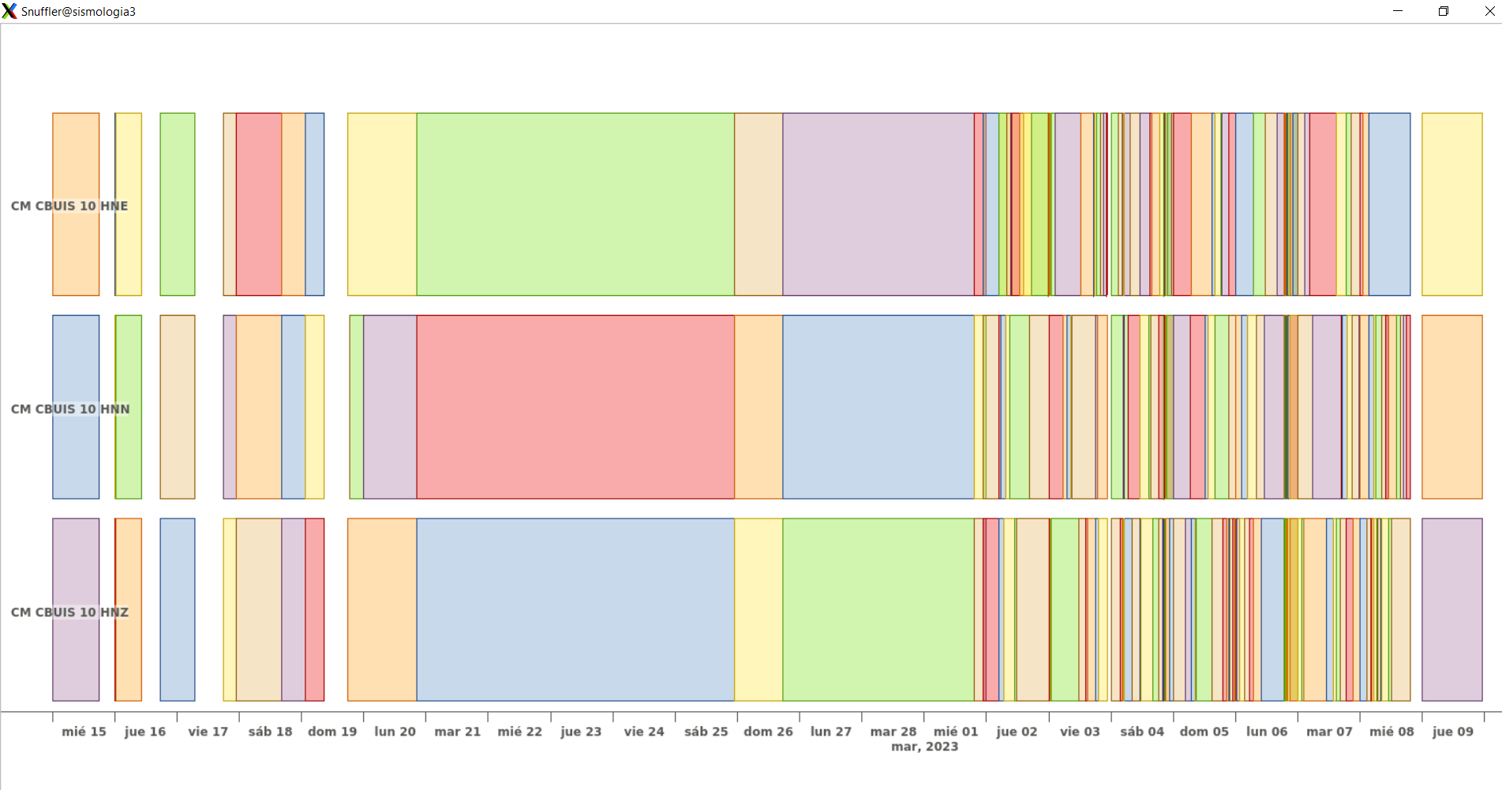 **Figura 5.**  Imagen de apoyo de la estación CBUIS.